Тема работы:

"ИССЛЕДОВАНИЕ СФОРМИРОВАННОСТИ ПЕВЧЕСКИХ НАВЫКОВ ДЕТЕЙ СТАРШЕГО
ДОШКОЛЬНОГО ВОЗРАСТА
С ВКЛЮЧЕНИЕМ ФОНОПЕДИЧЕСКОГО МЕТОДА
РАЗВИТИЯ ГОЛОСА"

выполнила: Некрасова Светлана Алексеевна

Содержание:
Введение................................................................................................................2-3
Уровень сформированности певческих навыков (вводная диагностика).......4-5
Заключение..............................................................................................................5
Список литературы.................................................................................................6 Приложения........................................................................................................6-11

ВВЕДЕНИЕ
Краткая аннотация
Данная работа направлена на решение ряда педагогических проблем и противоречий, сложившихся в современном дошкольном образовании, а именно, в вопросе исследования развития певческих навыков детей старшего дошкольного возраста.
В основе представленного исследования диагностика певческих навыков у детей старшего дошкольного возраста с включением фонопедического метода развития голоса педагога, кандидата педагогических наук, исследователя Виктора Вадимовича Емельянова, так как считаю, что именно фонопедический метод является эффективным звеном коррекции, сочетающим исправление нарушений речи с развитием певческих навыков детей.
Актуальность
Дошкольный возраст – самый благоприятный период для формирования речи и развития певческого голоса. Как же настроить хрупкий, тонкий музыкальный инструмент – детский голосовой аппарат? Не смотря на достаточную степень научной разработанности проблемы: в течении XX века ведущие педагоги занимались проблемой развития детского певческого голоса, проблема изучения методов формирования и исследования певческого голоса у детей остаётся предметом изучения для многих учёных, музыкантов, так как до конца природа этого вопроса не раскрыта. Эта проблема актуальна для теории и практики дошкольного воспитания. По статистическим данным только 10% новорожденных появляются на свет абсолютно здоровыми. Многие дети имеют различные нарушением речи, что влечет и отставание в развитии. Мои наблюдения за пением детей в процессе музыкальных занятий и в повседневной жизни показали, что детскому исполнительству присуще форсирование звука во время пения (напряженное, крикливое пение, происходящее от чрезмерного напора воздуха на голосовые связки, от исполнения высоких звуков без "прикрытия"), нарушения мелодичности и напевности звучания, нечёткая дикция. Речь достаточно многих воспитанников мало понятна для окружающих: отдельные звуки не произносятся, пропускаются или заменяются другими, имеются темповые нарушения и общая моторная неловкость, слабо развит артикуляционный аппарат и музыкально-сенсорные способности. Опасаясь насмешек, дети начинают стесняться своих ошибок, избегают общения со сверстниками и неохотно проявляют себя в самых различных видах деятельности на занятиях в детском саду. Очевидно, что чем лучше дети будут владеть своим голосовым аппаратом, тем лучше будут подготовлены не только в области музыкального развития, но и в области владения речью в целом (умениями устных высказываний, ведении диалога, активного участия в беседе, разных форм пересказов и рассказывании), тем успешнее они будут учиться в школе. Таким образом можно сказать, что через речь, умением владеть голосом формируется фундамент, на котором строится вся учебная деятельность детей в школе.
Я обратилась к опыту педагогов, по данной проблеме и познакомившись с фонопедический методом Емельянова, убедилась, что он является оптимальным вариантом для реализации коррекционных задач. Предложенная в данной методике тематическая направленность и организационная вариативность занятий поддерживают положительное отношение детей к фонопедический упражнениям, а значит, помогает достигнуть лучшей результативности в обучении и воспитании, целенаправленно формируют у дошкольников с речевыми нарушениями умение владеть своим голосом. Планируя в дальнейшем активно использовать метод Емельянова в своей работе, я провела работу по теме: "Исследование певческих навыков детей старшего дошкольного возраста с включением фонопедического метода развития голоса".
Объект исследования: певческие навыки детей старшего дошкольного возраста.
Предмет исследования: диагностика певческих навыков детей старшего дошкольного возраста с включением фонопедического метода развития голоса.
Цель работы: исследовать певческие навыки детей старшего дошкольного возраста с включением фонопедического метода развития голоса.
В качестве гипотезы исследования мною выдвинуто предположение, что использование в работе фонопедического метода как эффективного звена коррекции, позволит обнаружить, своевременно откорректировать различные недостатки в развитии голоса и определить индивидуальный путь ее формирования в детском саду.
В соответствии с объектом, предметом, целью и гипотезой исследования нами были определены следующие задачи:
- Исходя из возрастных физиологических и психолого-педагогических особенностей развития детей старшего дошкольного возраста, разработать и внедрить в практику исследование певческих навыков детей старшего дошкольного возраста с включением фонопедического метода развития голоса;
- Опираясь на результаты проведенного в ходе исследования эксперимента, разработать педагогические рекомендации по осуществлению развития певческих навыков детей старшего дошкольного возраста на основе фонопедического метода развития голоса.
Теоретико-методологическую основу исследования составили: вопросы методики вокального (вокально-хорового) обучения и воспитания (Н. А. Ветлугиной, Е. Н. Тиличеевой, В. В. Емельяна и др.).
Методы исследования.
В ходе исследования для решения поставленных задач предполагается использовать комплекс методов педагогического эксперимента:
- педагогического диагностирования;
- организация формирующего исследования;
- отбор и получения информации, в том числе методы наблюдения, работы с документами, результатами деятельности воспитанников;
- обработки экспериментальных данных, в том числе различные математические методы;
Экспериментальной базой исследования является:
воспитанники старшего дошкольного возраста.
УРОВЕНЬ СФОРМИРОВАННОСТИ ПЕВЧЕСКИХ НАВЫКОВ
В данном педагогической исследовании были задействованы дети старшего дошкольного возраста. В диагностике использованы низко формализованные методы: наблюдение (в игровых ситуациях, в ходе режимных моментов, на непосредственно организованной деятельности). В результате выяснилось, что дошкольники в незначительной степени используют певческий потенциал:
- как девочки, так и мальчики затруднялись петь в высоком или низком регистрах, «боялись выходить" за рамки диапазона;
- зачастую заменяют громкое пение на крик, а тихое – на шёпот;
- в силу несформированного до конца артикуляционного аппарата, часть звуков ребята поют искажённо, заменяя гласные и согласные близкими по звучанию, не вовлекая в двигательный процесс ротоглоточный аппарат и мышцы лица;
- излишняя трудность замечена была при умении детей правильно использовать бесшумный вдох и протяжный долгий выдох.
Для выявления уровня сформированности показателей певческого голоса была разработана диагностика, в основе которой диагностика комплексной оценки результатов освоения программы "От рождения до школы" под редакцией Н.А. Вераксы, Т.С.Комаровой, М.А.Васильевой, позволяющая отследить динамику развития певческих навыков у дошкольников с включением фонопедических упражнений Виктора Вадимовича Емельянова (приложение №1).
критерии | широта  диапазона | чистота  интонирова  ния | сила звука | напевность | дикция | д  ыхание
℅ | 57 | 64 | 64 | 50 | 47 | 64
Результат исследования сформированности певческих навыков старших дошкольников показан в таблице:

Вывод:
На основе данных, полученных в ходе диагностики, были определена задача и траектории развития последующей работы с детьми старшего дошкольного возраста с включением фонопедического метода развития голоса: развивать у детей певческий голос по основным показателям (широта диапазона, чистота интонирования, сила голоса, напевность звука, певческая дикция, дыхание).
ЗАКЛЮЧЕНИЕ:
Учитывая вышеописанные результаты, я убедились, что необходимо выбрать эффективные педагогические подходы, при которых детский певческий голос формировался бы более успешно. Широкую возможность для этого предполагаю в включении в систему занятий использование голосовых упражнений, которые заложены в фонопедическом методе развития голоса (ФМРГ).
Цель работы: исследовать певческие навыки детей старшего дошкольного возраста с включением фонопедического метода развития голоса считаю достигнутой, предположение, что использование фонопедического метода развития голоса позволит более полно исследовать певческие навыки детей старшего дошкольного возраста, обнаружить различные отклонения в речи и певческих навыков детей подтвердилось.

ЛИТЕРАТУРА:
Ветлугина Н.А., Кенеман А.В. ''Методика музыкального воспитания в детском саду''
Емельянов В.В. ''Фонопедический метод развития голоса''
Кацер О.В. ''Игровая методика обучения детей пению''
Евтодьева А.А. «Учимся петь, играя»

ПРИЛОЖЕНИЯ: приложение№1
ДИАГНОСТИКА РАЗВИТИЯ ПЕВЧЕСКОГО ГОЛОСА ДОШКОЛЬНИКОВ
Критерии |  | Показатели | Методы и способы (примерные) | Технолог ия оценок
Широта | 3-4 года: ре 1-ля 1 |  | Спеть предложенные песни попевки, транспонируя их по полутонам вверх и вниз | 3балла- ребёнок успешно справляе тся с заданием 2 балла- ребёнок частично выполняе  т задание с  помощью  педагога 1 балл- у ребёнка не получает  ся
Широта | 4-5 лет: ре1-си1
Широта | 5-6 лет: ре1-до2
Широта | 6-7 лет: до1-ре2
Чистота интонирования | 3-4 года:  Умение чисто интонировать большую секунду и малую терцию вверх и вниз, умение подстраиваться к голосу взрослого 4-5 лет:  умение пропевать мелодию, построенную на интервалах большой и малой секунды, большой и малой терции, чистой кварты 5-6 лет:  умение чисто петь поступенное движение мелодии вверх и вниз, интервалов чистой квинты и большой сексты 6-7 лет: умение петь по мажорному и минорному трезвучию вверх и вниз, поступенно петь мелодию в пределах октавы чистой, пропевать интервалы большой и малой сексты, септимы и чистой октавы |  | "Петушок" р.н.п.  "Цыплята" муз.  Филиппенко, сл.  Волгиной  "Солнышко"  р.н.м.  "Музыкальное эхо"  Е.Тиличеевой
Сила звука | 3-4 года: петь вместе с педагогом, не  хрипеть, не шептать  4-5 лет: петь одному, громче музыкального сопровождения  5-7 лет: петь громко, не напрягая мышц шеи, естественно, уметь выполнять динамические оттенки в голосе |  | "Давай ты позовёшь петушка" "Спой как мама курочка" "Паровоз приближается и отдаляется"
Напевность | 3-4 года: умение спеть ласково, не разрывая одного слова, протягивая окончание слов  4-5 лет: умение спеть протяжно целую фразу, логически завершая звучание 5-6 лет: умение петь с кантиленой, 6-7 лет: используя мягкую атаку звука, умение петь закрытым ртом |  | "Гладим петушка" (использовать жест руки) "Тянем ниточку" (используем  жест руки)
Дикция  и | Правильное проговаривание согласных в словах, верная позиция рта на гласных звуках, активная челюсть, скулы, язык,  твердые губы |  | Артикуляционна я гимнастика
Дыхание | 3-4 года: Бесшумное дыхание  4-5 лет: Умение делать короткий выдох на первом звуке песни при твёрдой атаке 5-6 лет: Правильно использовать дыхание, не прерывая фразировку песни 6-7 лет: Удерживание долгих звуков мышцами брюшной полости |  | ...................  Упражнение "Страшная  сказка"

Уровень сформированности певческих навыков (вводная диагностика)
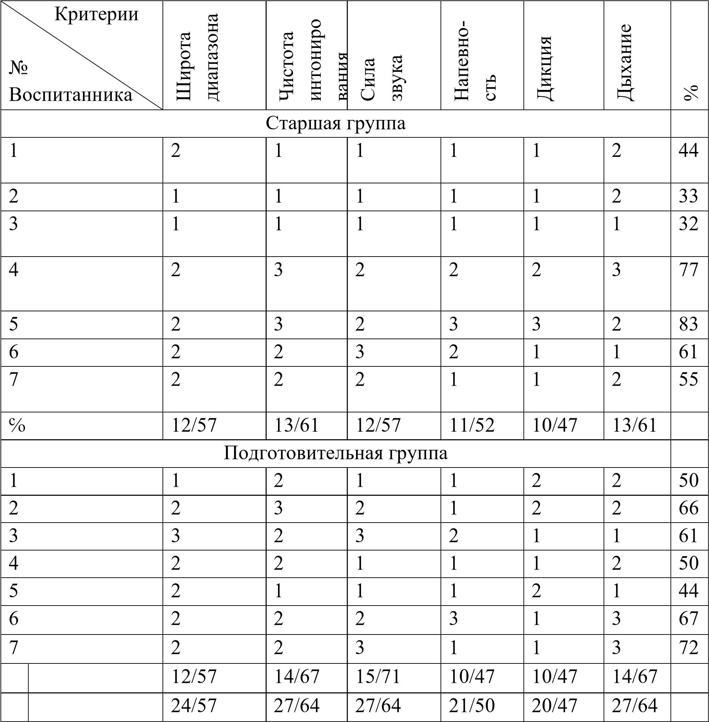
*Данные результатов диагностики представлены для примера

низкий
средний
высокий
низкий
средний
высокий
Условные обозначения
Проявление: не сформирован;
находится в стадии формирования ; сформирован.
Примечание:
- показатель "сформирован" означает, что показатель устойчив, не зависит от особенностей ситуации, присутствия или отсутствия взрослого, других детей, настроения ребенка, успешности или не успешности предыдущей деятельности и т. д.
- показатель "находится в стадии формирования" означает, что показатель периодически проявляется и его проявление зависит от особенностей ситуации, наличия контроля со стороны взрослого, настроения ребенка и т. д.
- показатель "не сформирован" означает, что показатель проявляется крайне редко и его появление носит случайный характер
Методика: при проведении педагогической диагностики были использованы низко формализованные методы: наблюдение (в игровых ситуациях, в ходе режимных моментов, на непосредственно организованной деятельности) .
низкий уровень - … детей средний уровень - … детей высокий уровень - … детей
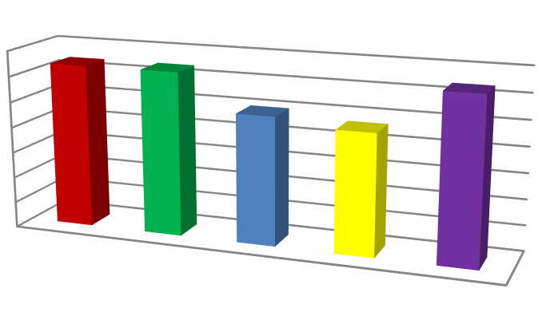

0
10
20
30
40
50
60
70
Чистота интонирования
Сила звука
Напевность
Дикция
Дыхание

приложение №2 Интонационно-фонетические упражнения
1 упражнение :"Страшная сказка",
Происходит атака гласных звуков в таком исходном положении, где нижняя челюсть свободна, а зубы разжаты. Для детей это упражнение называется так как последовательности гласных звуков можно рассматривать как псевдослова, которые складываются в псевдофразы. Данное упражнение необходимо начинать со звука соль первой октавы, сначала только на гласном "У", затем постепенно добавляя остальные. Надо продолжать это упражнение, транспонируя по тонам вверх до ре второй октавы, затем вниз до ля малой октавы. В этих упражнениях целесообразно одновременно регулировать бесшумный вдох, долгий выдох, ровность силы звука, напевность звука. Параллельно решаются задачи по развитию пения в унисон с инструментом и без него. Для этого хорошо использовать вариант упражнения "Снежный ком". Также упражнение "Страшная сказка" может быть использована с разной динамикой звука от piano до forte.
"Страшная сказка":
У-у-у...
У-у-у-о-о-о.
У-у-у-о-о-о-а-а-а!
У-у-у-о-о-о-а-а-а-э-э-э!! У-у-у-о-о-о-а-а-а-э-э-э-ы-ы-ы!!! 2 упражнение: Артикуляционная гимнастика
1.«Сердимся на язычок»
Слегка прикусить кончик язычка -4 раза
2.Высунуть язык до отказа,
слегка прикусывая последовательно кончик языка и всё более отдалённые поверхности. 4раза
3.Покусать язык попеременно правыми и левыми зубами, как бы жуя его. Сделать круговое движение между губами и зубами с закрытым ртом. То же в противоположном направлении.
- «Язычок заперт»
Упереться языком в верхнюю губу, нижнюю губу, в правую щёку, в левую щёку, пытаясь «проткнуть» насквозь.
- «Весёлые лошадки»
Пощёлкать языком, изменяя форму рта. Извлечь высокие и низкие звуки поочередно, по командам, в унисон.

